实 验 报 告
姓 名：李子汨 班 级：F0603028 学 号：5060309108 实验成绩：
同组姓名： 实验日期：2007/11/08 指导教师： 批阅日期：

磁性材料基本特性的研究

实验目的：
- 通过本实验进一步了解磁性材料的磁滞回线和磁化曲线概念，加深对铁磁材料的主要物理量：矫顽磁力，剩磁，磁导率的理解；
- 对软磁铁氧体材料居里温度及动态磁滞回线的测量，加深对这一磁性材料基本特性的理解；
- 通过本实验进一步掌握利用示波器观察并测量磁化曲线与磁滞回线的方法；
- 通过所选定的实验方法，确定并研究实验结果的精度、误差因素及解释有关的实验现象。

实验原理：
1．磁化性质
一切可被磁化的物质叫作磁介质。磁介质的磁化规律可用磁感应强度B、磁化强度M、磁场强度H来描述，它们满足一定的关系
的不同一般可分为三类，顺磁质、抗磁质、铁磁质。
对非铁磁性的各向同性的磁介质，和之间满足线性关系，，而铁磁性介质的 、 与 之间有着复杂的非线性关系。一般情况下，铁磁质内部存在自发的磁化强度，当温度越低自发磁化强度越大。如图一所示。

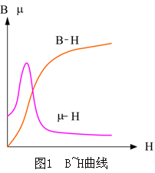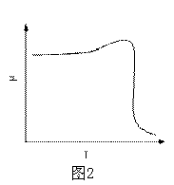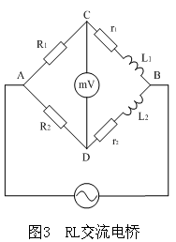
它反映了铁磁质的共同磁化特点：在刚开始时随着的增加，缓慢的增加，此时较小；而后便随的增加急剧增大，也迅速增加；最后随增加，趋向于饱和，而此时的值在到达最大值后又急剧减小。图一表明了磁导率是磁场的函数。曲线表示铁磁材料从没有磁性开始磁化，随的增加而增加，称为磁化曲线。从图二中可看到，磁导率还是温度的函数，当温度升高到某个值时，铁磁质由铁磁状态转变成顺磁状态，在曲线上变化率最大的点所对应的温度就是居里温度
2．磁滞性质
铁磁材料另一重要的特性是磁滞现象。当铁磁材料磁化时，磁感应强度B不仅与当时的磁场强度H有关，而且与磁化的历史有关，因此形成磁滞回线。其中有两个重要的物理量，剩余磁感应强度和矫顽力。各种铁磁材料有不同的磁滞回线，主要区别在于矫顽力的大小，矫顽力大的称为硬磁材料，矫顽力小的称为软磁材料。
3．用交流电桥测量居里温度
铁磁材料的居里温度可用任何一种交流电桥测量。本实验采用如图所示的RL交流电桥，在电桥中输入电源由信号发生器提供，在实验中应适当选择不同的输出频率ω为信号发生器的角频率。选择合适的电子元件相匹配，在未放入铁氧体时，可直接使电桥平衡，但当其中一个电感放入铁氧体后，电感大小发生了变化，引起电桥不平衡。但随着温度的上升到某一个值时，铁氧体的铁磁性转变为顺磁性，CD两点间的电位差发生突变并趋于零，电桥又趋向于平衡，这个突变的点对应的温度就是居里温度。实验中可通过桥路电压与温度的关系曲线，求其曲线突变处的温度，并分析研究在升温与降温时的速率对实验结果的影响。
4．用示波器测量动态磁化曲线和磁滞回线
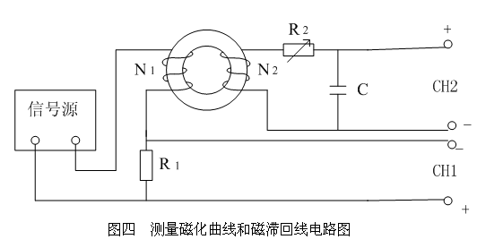
本实验研究的是闭合状的铁磁圆环样品，平均周长为，励磁线圈的匝数为，若励磁电流为时，在样品内满足安培环路定律
在示波器横轴的偏转板的输入电压为
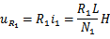
这表明横轴输入的大小与磁场强度成正比。
设样品的截面积为，匝数为的次级线圈中根据电磁感应定律，同样可分析得到电容两端的电压与磁感应强度的关系。
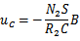
上式表明轴输入的大小与磁感应强度成正比。

数据处理

原始数据：

用示波器测量动态磁化曲线和磁滞回线

-304 | -248 | -10.878 | -0.445 | 304 | 248 | 7.648 | 0.510
-244 | -238 | -9.050 | -0.425 | 260 | 224 | 6.307 | 0.464
-204 | -228 | -7.831 | -0.406 | 246 | 203 | 5.881 | 0.424
-161 | -205 | -6.521 | -0.362 | 244 | 189 | 5.820 | 0.397
-150 | -196 | -6.186 | -0.345 | 237 | 31 | 5.607 | 0.092
-138 | -174 | -5.820 | -0.302 | 226 | 0 | 5.271 | 0.033
-125 | -42 | -5.424 | -0.048 | 203 | -70 | 4.571 | -0.102
-119 | 0 | -5.241 | 0.033 | 179 | -104 | 3.839 | -0.167
-99 | 52 | -4.632 | 0.133 | 146 | -138 | 2.834 | -0.233
-72 | 102 | -3.809 | 0.229 | 100 | -168 | 1.432 | -0.291
-39 | 140 | -2.803 | 0.302 | 0 | -204 | -1.615 | -0.360
0 | 170 | -1.615 | 0.360 | -100 | -226 | -4.662 | -0.402
69 | 203 | 0.488 | 0.424 | -304 | -248 | -10.878 | -0.445
204 | 234 | 4.601 | 0.483

经过平移变换之后中心对称的数据为：

-357 | -231 | -10.878 | -0.445 | 357 | 248 | 10.878 | 0.477
-297 | -221 | -9.050 | -0.425 | 207 | 224 | 6.307 | 0.431
-257 | -211 | -7.831 | -0.406 | 193 | 203 | 5.881 | 0.391
-214 | -188 | -6.521 | -0.362 | 191 | 189 | 5.820 | 0.364
-203 | -179 | -6.186 | -0.345 | 184 | 31 | 5.607 | 0.060
-191 | -157 | -5.820 | -0.302 | 173 | 0 | 5.271 | 0.000
-178 | -25 | -5.424 | -0.048 | 150 | -53 | 4.571 | -0.102
-172 | 0 | -5.241 | 0.000 | 126 | -87 | 3.839 | -0.167
-152 | 52 | -4.632 | 0.100 | 93 | -121 | 2.834 | -0.233
-125 | 102 | -3.809 | 0.196 | 47 | -151 | 1.432 | -0.291
-92 | 140 | -2.803 | 0.270 | -53 | -187 | -1.615 | -0.360
-53 | 170 | -1.615 | 0.327 | -153 | -209 | -4.662 | -0.402
16 | 203 | 0.488 | 0.391 | -357 | -231 | -10.878 | -0.445
151 | 234 | 4.601 | 0.450
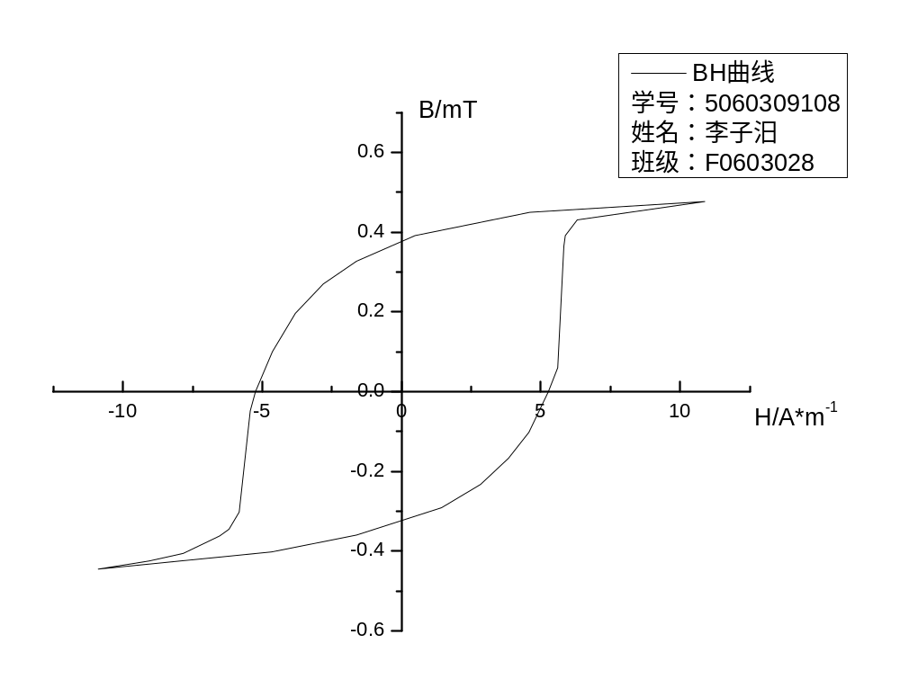
经过计算得到：
实验产生了一定的误差，但误差在在允许范围之内。

用交流电桥测量居里温度

25.0 | 14.7 | 80.8 | 13.4 | 84.4 | 7.7 | 88.3 | 4.4
32.0 | 14.8 | 81.1 | 12.9 | 84.9 | 7.2 | 88.8 | 4.2
40.0 | 14.8 | 81.5 | 12.2 | 85.2 | 6.8 | 89.2 | 3.9
70.0 | 14.7 | 81.9 | 11.5 | 85.5 | 6.5 | 89.6 | 3.5
75.3 | 14.7 | 82.2 | 10.9 | 85.8 | 6.2 | 90.3 | 3.3
76.9 | 14.6 | 82.5 | 10.3 | 86.2 | 5.8 | 91.1 | 3.1
77.7 | 14.5 | 82.8 | 9.9 | 86.6 | 5.5 | 91.6 | 2.9
79.6 | 14.4 | 83.1 | 9.5 | 87.0 | 5.2 | 92.1 | 2.9
80.0 | 14.2 | 83.5 | 8.8 | 87.3 | 5.0 | 92.4 | 2.8
80.4 | 13.9 | 83.9 | 8.3 | 87.7 | 4.8 | 95.6 | 2.8
80.6 | 13.8 | 84.1 | 8.1 | 88.0 | 4.6
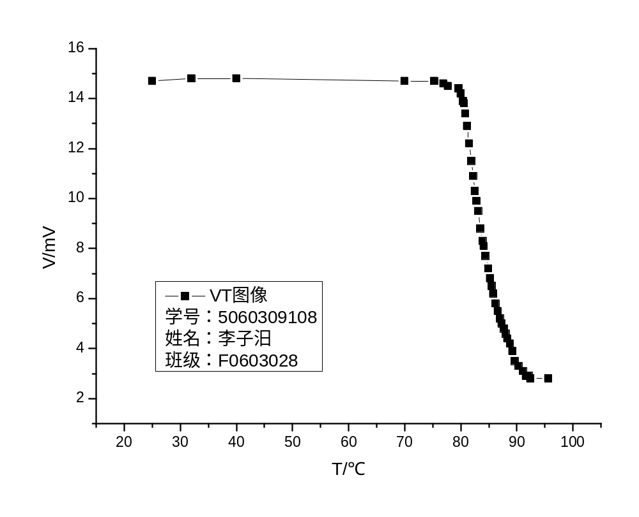
经过origin分析，得到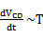的曲线，如图：
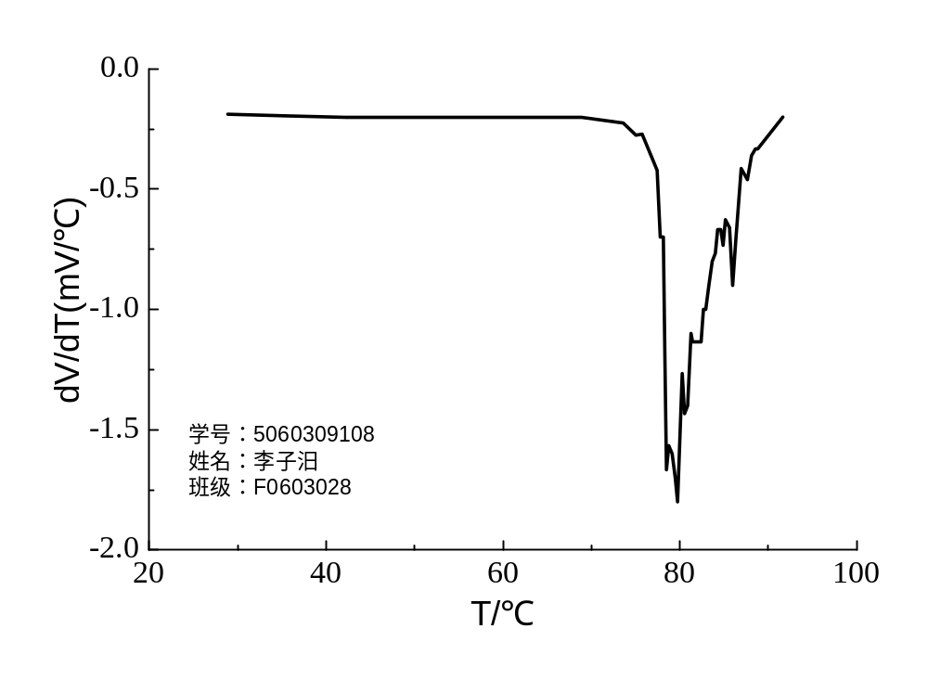
从图像上得到居里温度为

思考与讨论

数据记录与处理上：
这次实验求出的数据和理论值的有些误差。主要有以下几点原因：
- 受到示波器像素的限制，以及由于人眼的局限性，在示波器上读数时会有比较大的误差。要避免这点，可以直接用计算机处理电路中的信号，而不经过人来读数，可以比较大地提到精确度。
- 电路板由于使用过多，所以会产生一定的内阻。同时导线的接触不好也会产生一定的电阻，所以测量值可能会和真实值产生一定的误差。

思考题
- 测量铁磁物质的基本磁化曲线和磁滞回线各有什么意义？
答：磁性材料在电力、通讯、电子仪器、汽车、计算机和信息存储领域有着广泛的应用。磁滞回线和居里温度是表征磁性材料的两个基本特性。磁滞回线反映磁性材料在外磁场中的磁化特性，而居里温度则是磁性材料由铁磁性转变为顺磁性的相变温度。
- 在实验过程中能选择不同的灵敏度进行测量吗？对测量结果有何影响？
答：利用示波器观察磁滞回线是，应适当调节CH1和CH2的灵敏度，是显示屏上出现大小适当的磁滞回线，使测量精度提高，在实验过程中不能改变灵敏度。
- 通过实验后，能否说明在测量基本磁化曲线和磁滞回线必须先退磁的原因？
答：当磁场从逐渐减少到0时，磁感应强度B并不沿启示磁化曲线恢复到0点，而是沿一条新的曲线下降，比较线段，B的变化滞后与H的变化，这个现象称为磁滞。磁滞的明显特征就是，。保留剩磁。
如实验原理所说，铁磁材料被磁化后，当外磁场强度H减为0后，铁磁材料还保留磁感应强度，称其为铁磁材料的剩磁，只有消除声磁我们在测基本磁化曲线时，对较小的磁场强度H的电压U对应的样品的磁感应强度B才是正确的，才能显示正确的图形，否则，当原来的时，反向矫顽力不足以消除剩磁。
- 为什么B—H曲线测绘选U在2V左右不高一些或低一些？
答：当励磁电压U太高时，磁场强度H将过大， 对于基本磁化曲线由于B随H变化是先缓慢增大再快速增大然后又缓慢增大，结果，图形将会太过平坦，左右拉的太长，同时最大值所在的位置太过尖锐，不方便作图的同时也不方便观察。
当励磁电压U太低时，在我们实验要求的档位上图形将太小，以至于失真，同时不便于我们作图，因此，我们取U在2V左右。
- 为什么有时示波器显示不了磁滞回线，而显示一条直线，线段，或者一条失真的类似于椭圆的图形？
答：对于显示直线的情况，这说明，示波器面板上的x-y 耦合键没有按下。
对于显示线短的情况，这说明，x、y输入的两条信号线其中有一条断路，这是应检查信号线。
对于显示失真的椭圆，这说明，磁滞回线实验仪上的导线接触不良，这主要是由于我们磁滞回线测试仪的连线都是插口式的，此时，可以看一下是不是接口松动，如果没有，这说明是内部问题，可以找实验员老师解决。

注意事项
- 为了定量研究铁磁材料的磁化曲线和磁滞回线，测量前必须对示波器进行定标。
- 测量过程中，比保持示波器的灵敏度和不变；
- 描绘磁滞回线时，应对曲率较大处多取点，以使得图像保留的信息较为完整；
- 测量居里温度时，当发现电压下降速度激增时应快速细致地记录，尽量多采集数据点以保证实验的准确性。

关于居里温度
居里发现了著名的居里定律，即须磁体的磁化率与热力学温度成反比。某些磁性材料在某一温度以下时磁性发生急剧变化，这一特定的温度被命名为居里点。
热运动对于由交换作用引起的原子或离子磁矩的平行排列总是起破坏作用的，特别是温度较高时，在强烈的热运动能量与原子或离子磁矩之间的交换作用能量可相比拟的情况下，铁磁质的磁性将会发生明显的变化。具体地说，当温度超过某一临界温度时，交换作用不足以克服热运动的作用，铁磁质的自发磁化强度将消失。这个临界温度称为铁磁质的居里温度或居里点。如铁的居里温度是770℃, 铁硅合金的居里温度是690℃等。当铁磁质处于居里温度以上时，铁磁性转变为顺磁性。
实验时，磁性材料放在加热管里加热的时候不稳定，容易移动，没有很好的固定装置，给实验带来了很大的不变，建议实验设备可以增加一个固定装置，这样可以很方便地固定加热装置，同时可以避免烫伤。
实验时还应注意加热时应把测温计和磁性材料放的尽量靠近，以防止它们所在的区域有温度差异而使测量不准确。
加热时不要使用过大的加热电压，这样有可能测得的居里温度偏大。还应注意加热时不要随便移动装置，这样可能带来偶然误差。

测量磁滞回线的方法
电子积分器法是根据电磁感应原理将探测线圈测得的感生电势通过电子积分器积分来测量磁感应强度的方法；通常用直流产生稳定磁场，通过定量增加或减小励磁电流来改变磁场，逐点测量磁滞回线，称为静态磁滞回线。电子积分法物理过程清晰，测量较准确。
示波器法用交流（一般用50Hz）产生交变磁场，用示波器显示磁滞回线，称为动态磁滞回线。示波器法直观、简便，便于定性理解。
磁滞回线普通的应用有微波炉加热。

示波器使用方法
- 通用示波器通过调节亮度和聚焦旋钮使光点直径最小以使波形清晰，减小测试误差。
- 示波器在只使用一个通道情况下，触发源(SOURCE)的选择应与所用通道一致。
- 在使用两个通道观察两路波形时，首先根据所观察信号的频率选择显示方式为ALT 或CHOP，然后根据两路信号的关系选择触发源SOURCE，具体方法是如果两路信号有一定的关系，比如要同时观察电路的输入输出信号，则必须选择两个信号之一，一般选择周期较大或幅度较大的一个作为触发源，这样才能观察到两路信号的相位关系。如果两路信号无关系，例如一路是示波器的校准信号另一路是信号源的输出，则触发源要选VERT 才容易观察到两路稳定的波形，但此时示波器的显示不能体现两路信号的相位关系。
- 为保证波形稳定显示，在正确选择了触发源的前提下，还应注意调节触发电平旋钮(LEVEL)。
- 示波器显示波形时，水平方向一般应调到两到三个周期，垂直方向则应调到波形的高度占到满屏的三分之二或一半以上。
- 不要使示波器长时间停留于X-Y 方式，这样光点停留在一点不动，会使电子束长时间轰击屏幕一点，会在荧光屏上形成暗斑，损坏荧光屏。
- 在观察过程中，应避免经常启闭电源。示波器暂时不用时不必断开电源，只需调节辉度旋钮使亮点消失，到下次使用时再调节亮。因为每次电源接通时，示波管的灯丝尚处于冷态，电阻很小，通过的电流很大，会缩短示波管寿命。

最后，感谢助教老师的细心指导与帮助。

